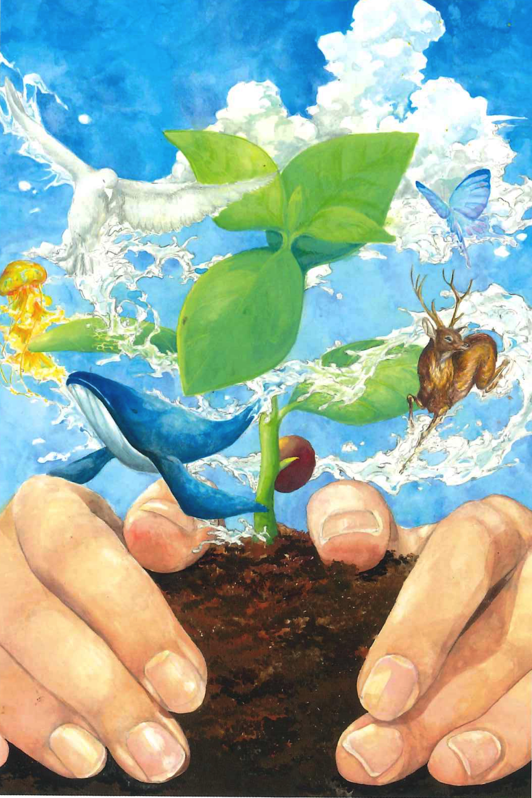

**弊社、オリジナルテキスタイルNSF2222(リサイクルナイロンタフタ)**

**本年も「公益社団法人 国土緑化機構」に売上の一部を寄付致しました。**

**貴財団を通して環境活動に役立てて頂きます。**

[日時]

[住所]

# これはサンプル文章です。

サンプル文章